ПАСПОРТ СПЕЦИАЛИСТА
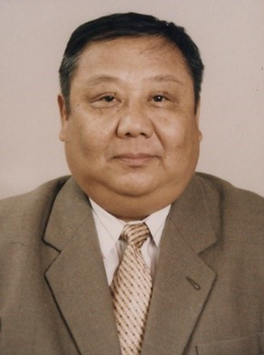
┌──Ф.И.О. Аламанов Саламат Кулембекович____ 1947__ г.р.
│ Национальность кыргыз___, гражданство ____КР__________
│ Окончил _МГУ им. М. Ломоносова_________ в 1970____ г.
│ Специальность ____гидролог_____________________________
│ Кандидат ___географических наук __ _ с _1977_ г.
│ Доктор ____________________________________ с ____ г.
│ Звание _____профессор_____ _________ с __2022_ г.

Дипломатический ранг – Чрезвычайный и Полномочный Посол Кыргызской Республики с 1999 года

Место работы _1) Институт геологии НАН КР,
2) НИЦ экологии и окружающей среды ЦА (Бишкек)

Должность_ _1) зав отделом географии,
2) профессор, руководитель проекта___
Паспортные и контактные данные _ID0412033, тел. 0551 401820___________
Характер занятий по должности ___руководство научными исследованиями по проектам
Специальность (шифр), по которой защищена кандидатская диссертация _ 11.00.07 – Гидрология суши__(ГФ№000313, 15.06.1977) __________
Специальность (шифр), по которой присвоено звание доцента или С.Н.С. __доцент по кафедре метеорологии и гидрологии суши ___(ДЦ №080551,от 8 мая 1985 г))_
Специальность (шифр), по которой защищена докторская диссертация
_______________________________________________________________________
Специальность (шифр), по которой присвоено звание профессора
__профессор по специальности «География» (ПА №001355, 29.12.2022)________
Специальность (шифр), по которой опубликованы основные научные труды _
1. ___25.00.27 - гидрология суши, водные ресурсы, гидрохимия;
2. 25.00.36 – геоэкология;____________________________________

Основная смежная специальность (шифр), по которой опубликованы научные труды
- 25.00.24 - Физическая география__________________________
2. _25.00.23 – Социальная, экономическая, политическая география______

Дополнительная смежная специальность (шифр), по которой опубликованы
научные труды
1. 23.00.04 - _Политические проблемы международных отношений, глобального и регионального развития _______________________________________________________

